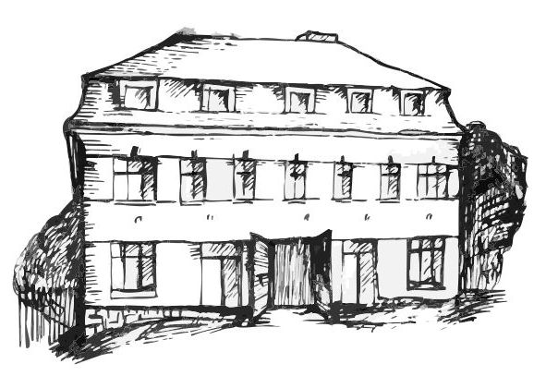 | Stacionář sv. Anežky České  pro seniory  Farní charita Beroun  Dům Charity, Cajthamlova 169, 266 01 Beroun | 
program
8. DUBnA – 12. DUBna 2013

pondělí 8. 4. • 10,00 h – cvičení s masážními míčky
• 10,30 h – dokončení zápichů do květináčů
• 11,30 h – co je nového, čtení tisku, křížovka
• 13,30 h – odpoledne s míčovými hrami
úterý 9. 4. • 10,00 h – jednoduché cvičení na židlích
• 10,30 h – Zpívání s kytarou pana Jiřího Šafránka
• 11,30 h – co je nového, čtení tisku, křížovka
• 13,30 h – Bingo + společenské hry
středa 10. 4. • 10,00 h – cvičení s masážními míčky
• 10,30 h – procvičování kognitivních funkcí (paměť, soustředěnost, řeč – slovní zásoba, logické myšlení, vizuálně-prostorová orientace)
• 11,30 h – co je nového, čtení tisku, křížovka
• 13,30 h – výroba jarních dekorací do oken
čtvrtek 11. 4. • 10,00 h – jednoduché cvičení na židlích
• 10,30 h – bystření paměti na téma „České zpěvačky“ (*8. 4. 1966 Iveta Bartošová)
• 11,30 h – co je nového, čtení tisku, křížovka
• 13,30 h – angličtina
• 14,00 h – pečení na kavárničku
pátek 12. 4. • 10,00 h – cvičení s masážními míčky
• 10,30 h – zdravotní okénko na téma „Jarní očista těla“
• 11,30 h – co je nového, čtení tisku, křížovka
• 13,30 h – „Sladká kavárnička“ (posezení u šálku čaje či kávy)

Tučně zvýrazněné akce jsou pro seniorskou veřejnost zdarma. Prosíme potvrďte účast telefonicky (313 030 432), kapacita je omezená. Děkujeme za pochopení.

